非税收入前端系统

单位端操作手册

岳阳市财政事务中心

2023年5月

# 功能说明

**单位端执收单位用户，**包括单位基础数据（票据、收缴方式、项目、账户）查询、票据申领（年度用票、备用票）、电子票据开具、预览一般缴款书等业务操作。

# 系统登录

## 登录

浏览器访问网址：http://222.244.103.73:29500/portal/index.html

进入登录入口：

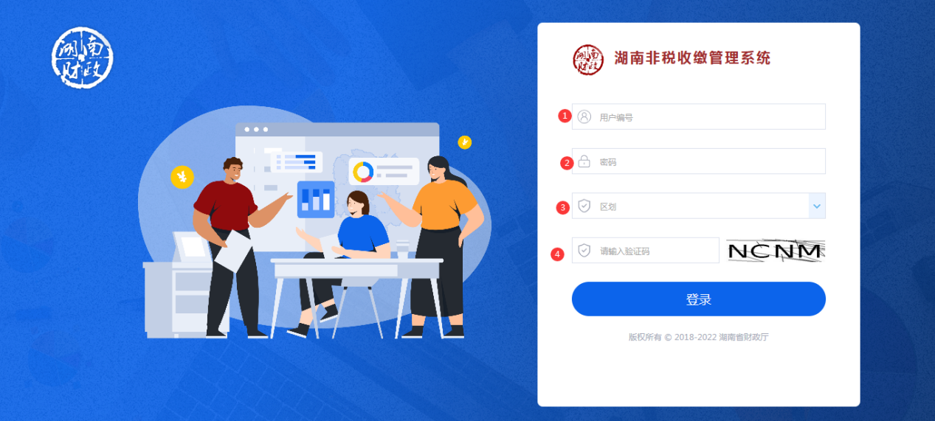

1）：在1处输入用户名（命名规则:单位编码+操作员姓名首字母）

2）：在2处输入密码（原始密码：Hnfs@0630）

3）：在3处选择所属区划

4）：在4处输入验证码

登陆信息输入之后，点击登录，即可进入系统。

## 修改密码

用户第一次用默认密码登录系统会提示修改密码

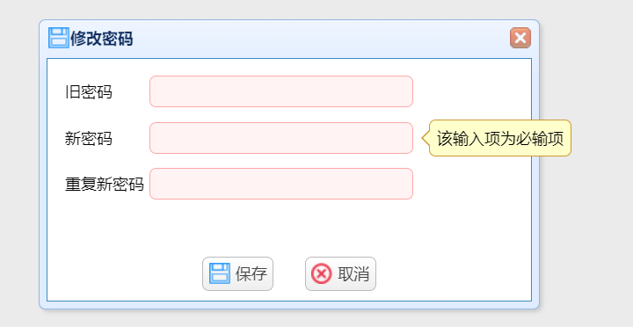

或者登录成功后在页面右上方从左到右依次显示单位、当前登录用户、退出按钮。鼠标移入用户名，再点击修改密码，弹出修改界面

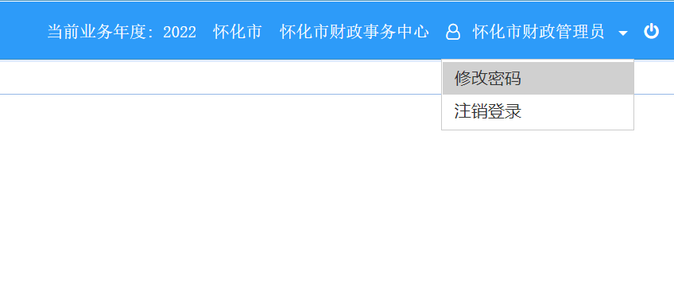

# 基础信息管理

## 单位信息维护

执收单位用户登录系统，在基础信息管理-单位信息维护界面可查看并维护本单位的基础信息，如下图：

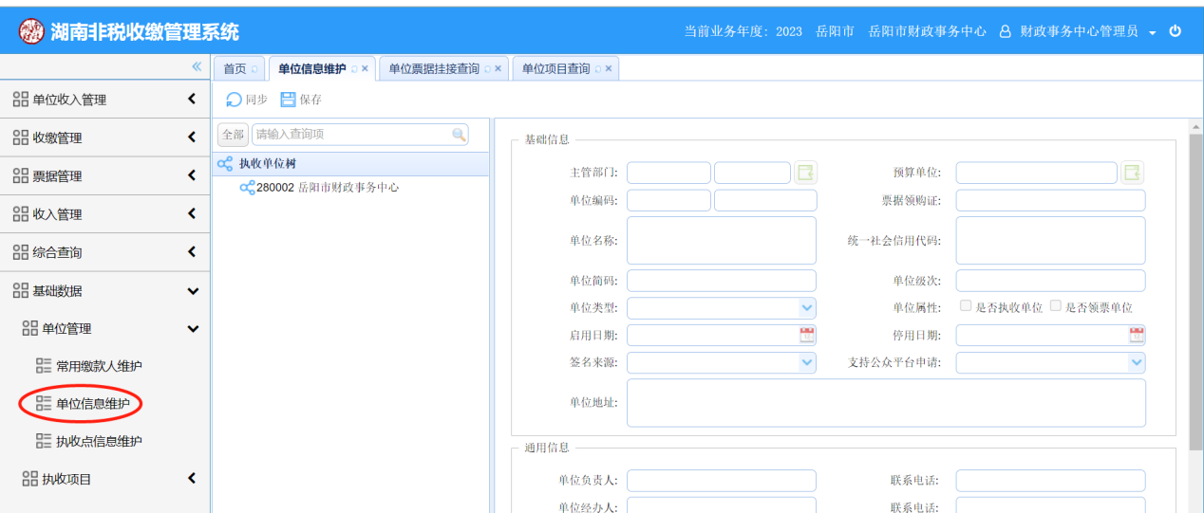

# 基础数据查询

执收单位用户登录系统可查看并维护本单位的信息。可查看已挂接的基础数据，如已挂接票据信息、收缴方式、项目、账户信息等。

## 单位项目查询

单位用户登录后可以查看本单位挂接的项目信息

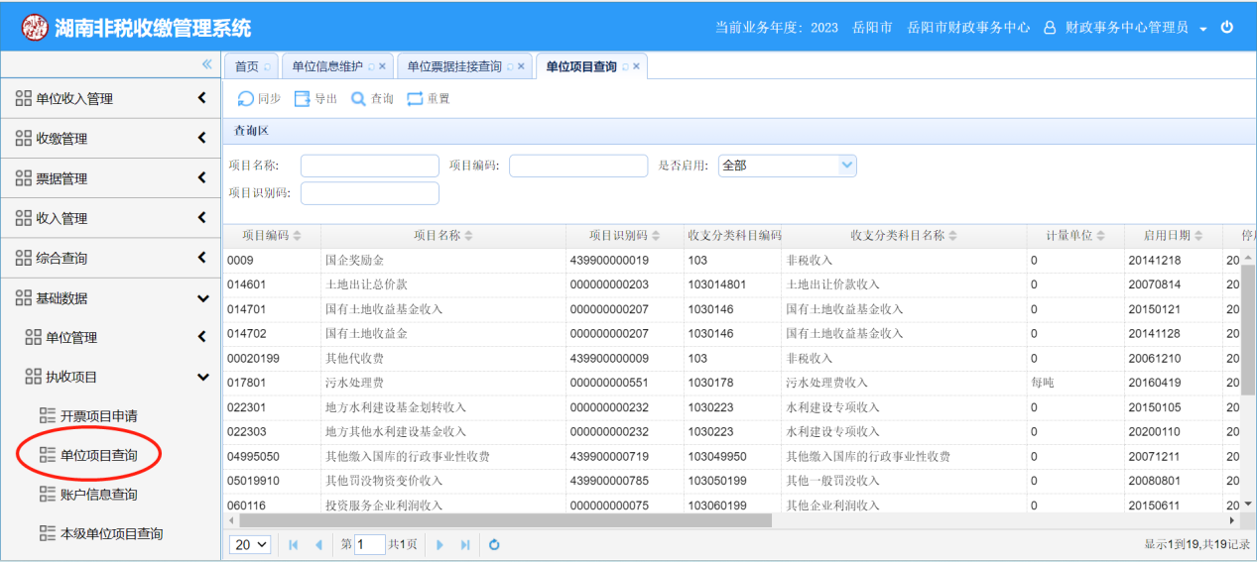

## 单位票据挂接查询

单位用户登录后可以查看本单位已挂接的票据信息

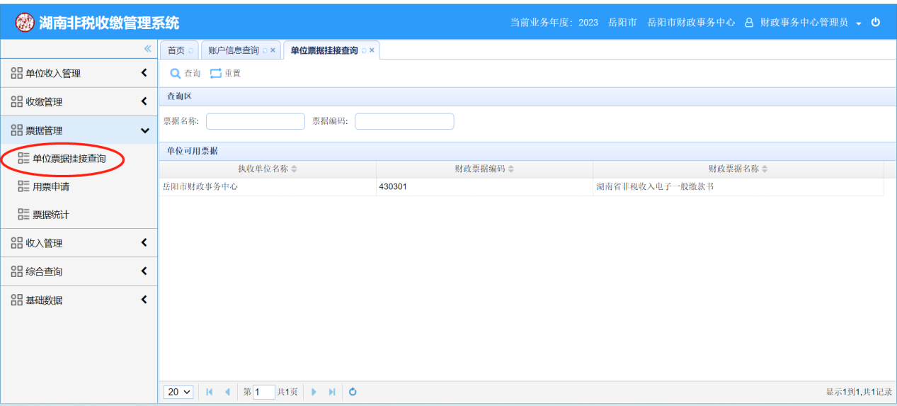

## 账户信息查询

单位用户登录后可以查看本单位已挂接的账户信息

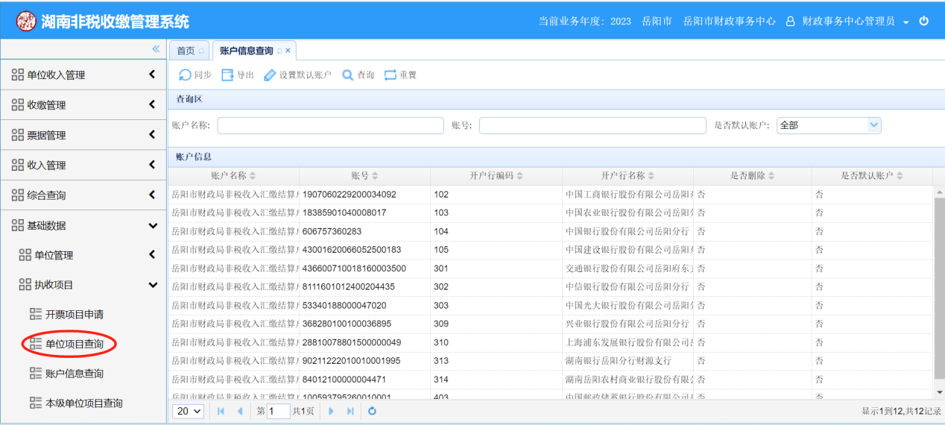

并且点击“设置默认账户”，可以设置本单位常用的一家代理银行作为默认入账银行

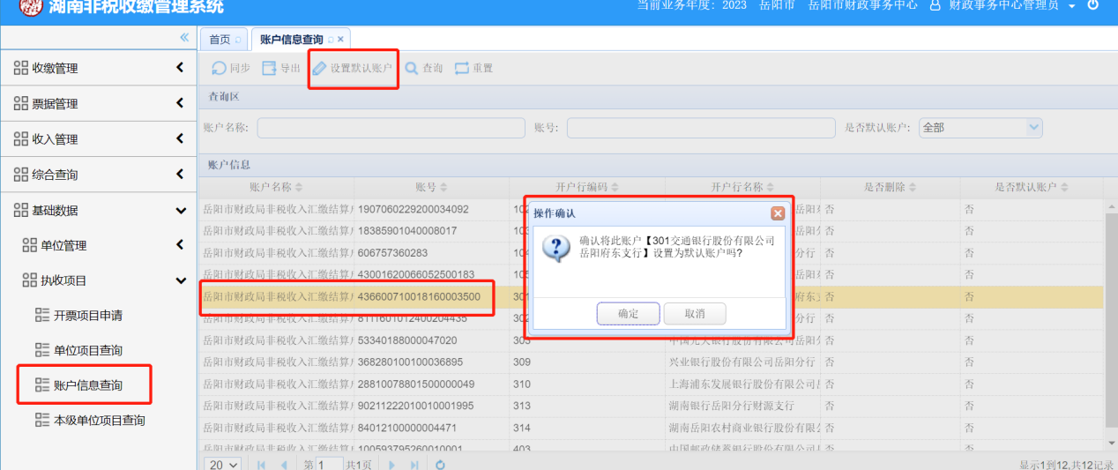

## 常用缴款人维护

在基础数据-单位管理-常用缴款人维护页面，可以对经常缴费的缴费单位或个人进行添加，方便开单时选择

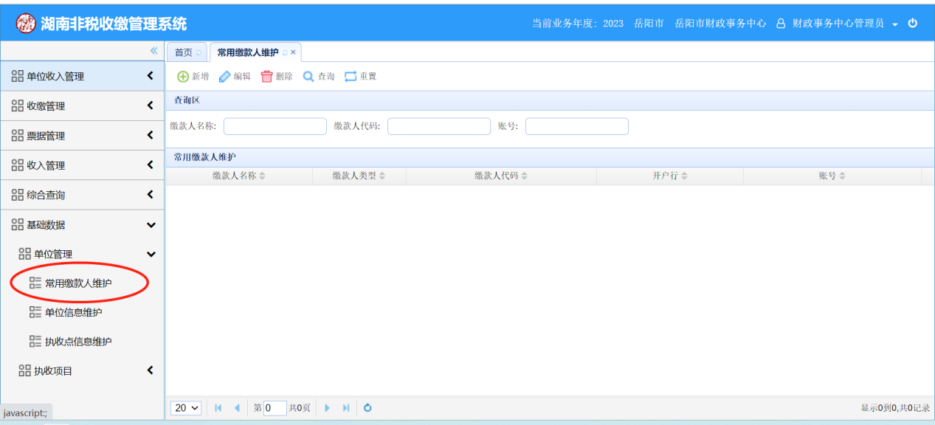

## 执收点信息维护

在基础数据-单位管理-执收点信息维护页面，可以在本执收单位下根据实际设置开票点的情况设置多个执收点，便于单位内部统计各开票网点的收费情况

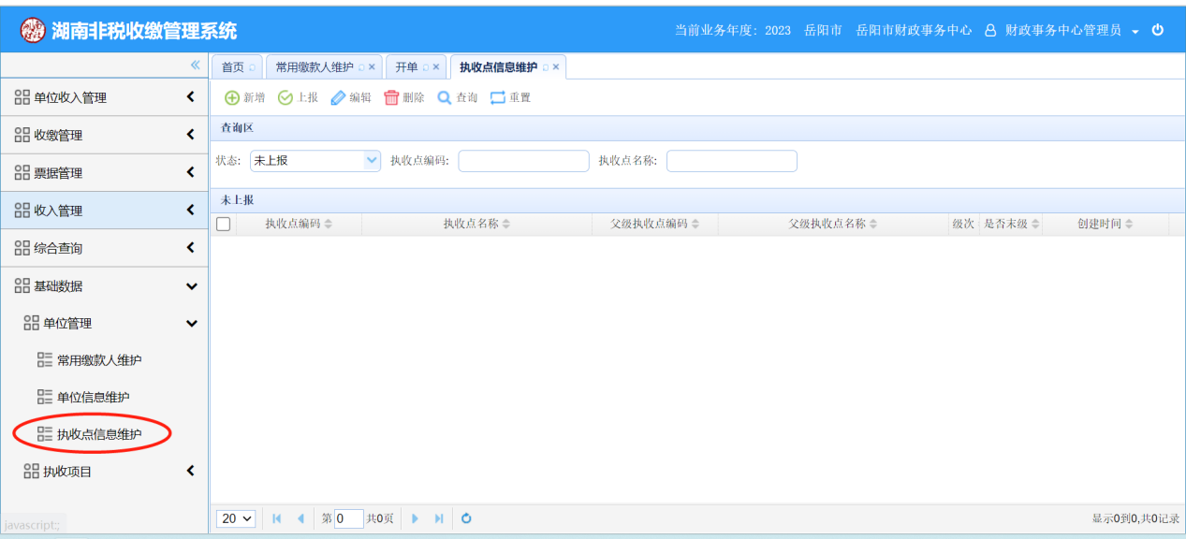

# 单位申请管理

单位申请管理包括开票项目申请和电子票据申领两个部分。开票项目申请是单位端向财政端提交执收项目申请；电子票据申领是单位端向财政端申请票据。

## 开票项目申请

执收单位需要新增执收项目，在开票项目申请页面新增开票项目申请，并且上报到财政端等待财政审核。

【新增】：打开开票项目申请，点击新增按钮，打开新增窗口，输入开票申请信息，点击确定，新增开票项目申请成功。

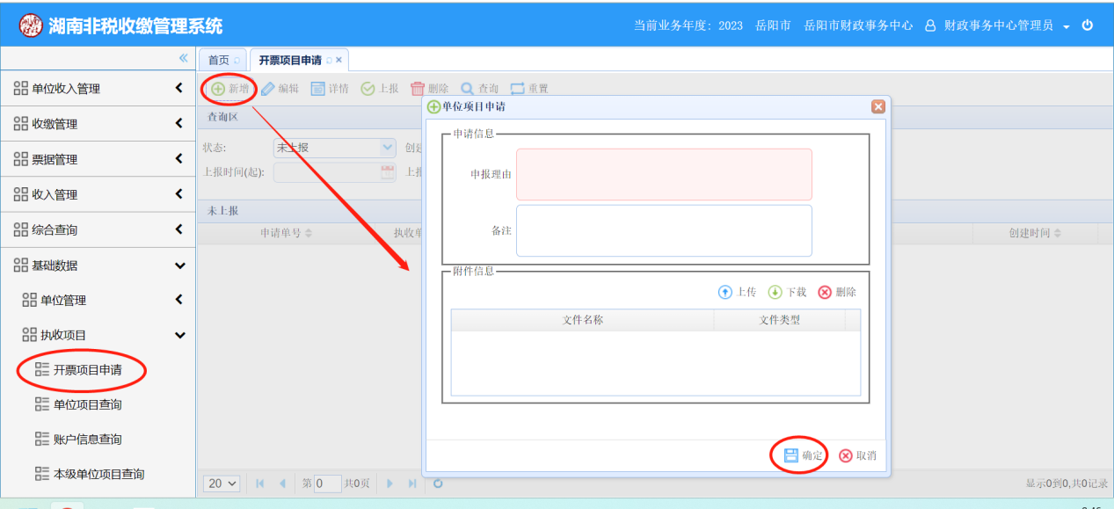

【上报】：选择一条需要上报到财政的数据点击上报按钮。

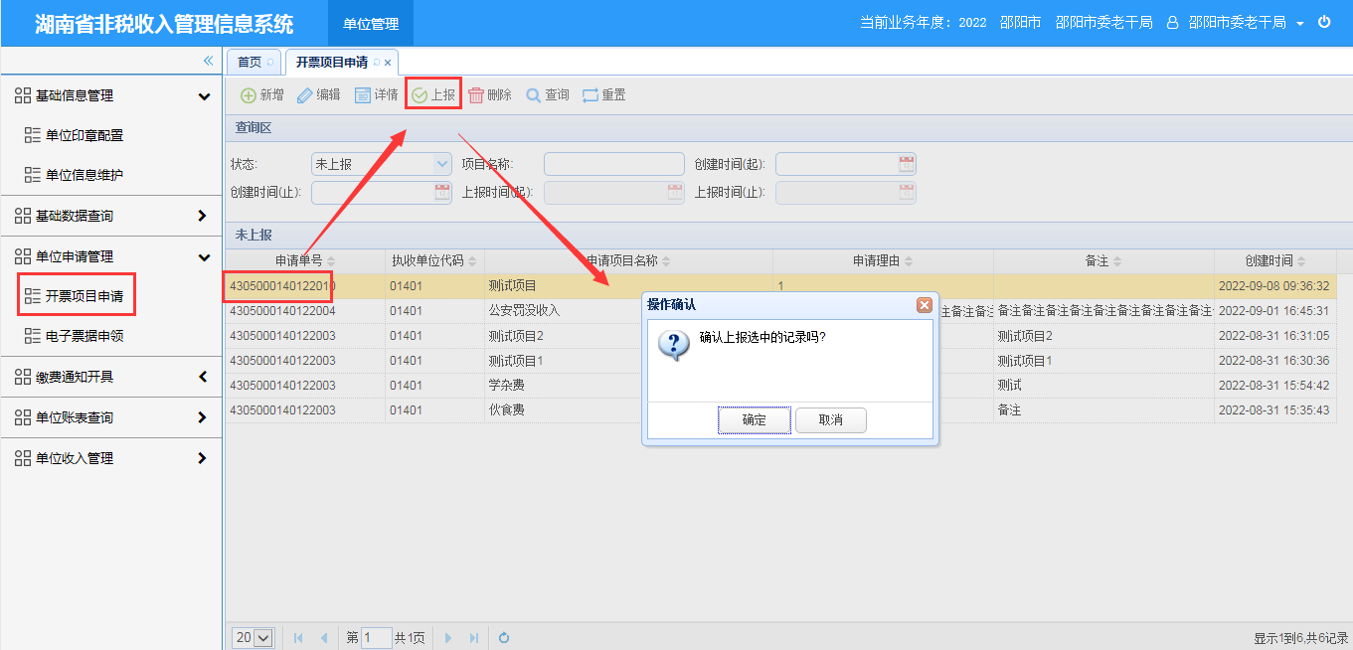

【编辑】：选择一条需要修改并且状态是未上报的开票项目申请数据，点击编辑，打开编辑窗口，编辑好需要修改的信息点击确定，编辑成功。

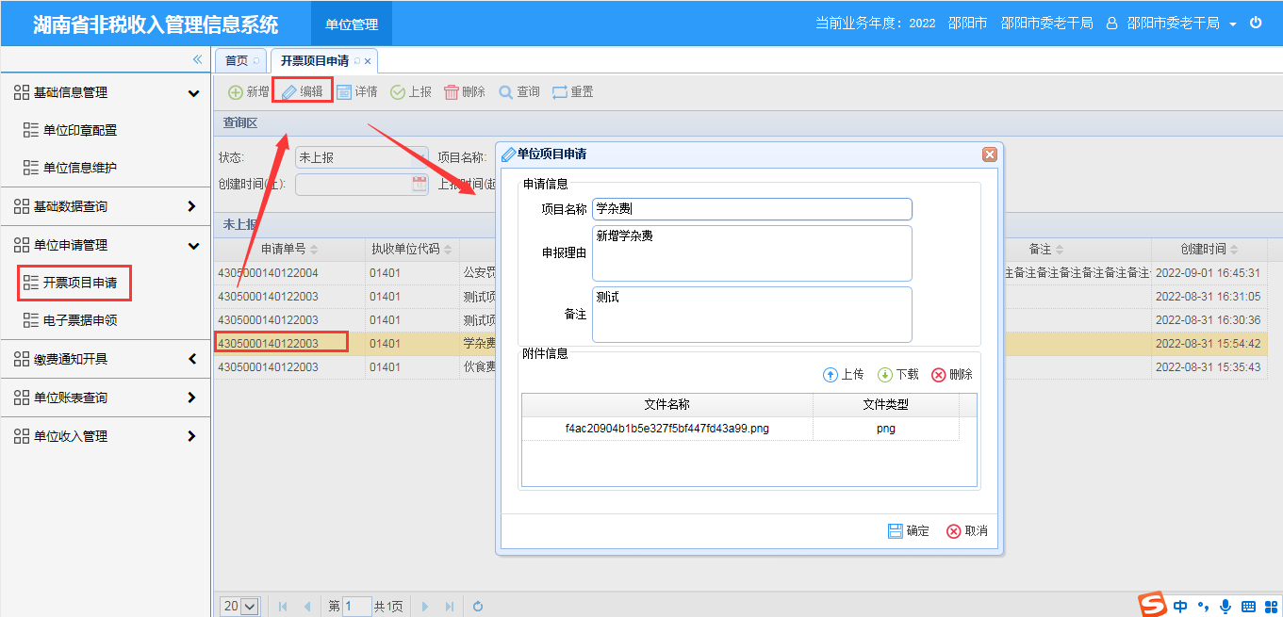

【删除】：选择一条需要删除并且状态是未上报的开票项目申请点击删除，打开确认窗口，点击确定，删除成功

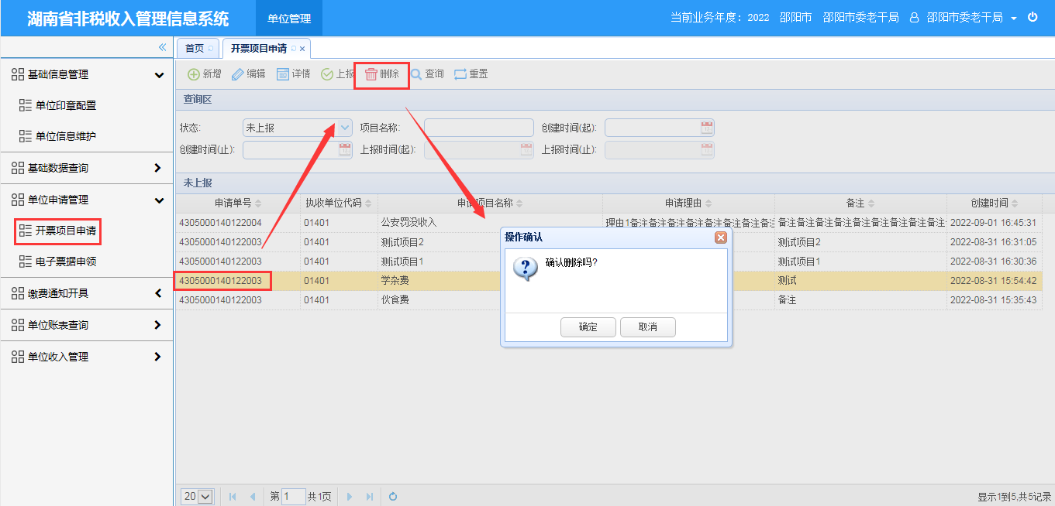

## 电子票据申领

票据类型分为年度票据和备用票据。

### 年度用票

【新增】：具有领票权限的执收单位申请次年本单位用票计划数量，只需在年末按本单位预估用票量录入下年度用票申请数量提交申请即可，如领票单位的下属执收单位无领票权限，则该领票单位申请用票量时需要将下属执收单位的用票量合并申请。默认每年度可提交一次用票计划。

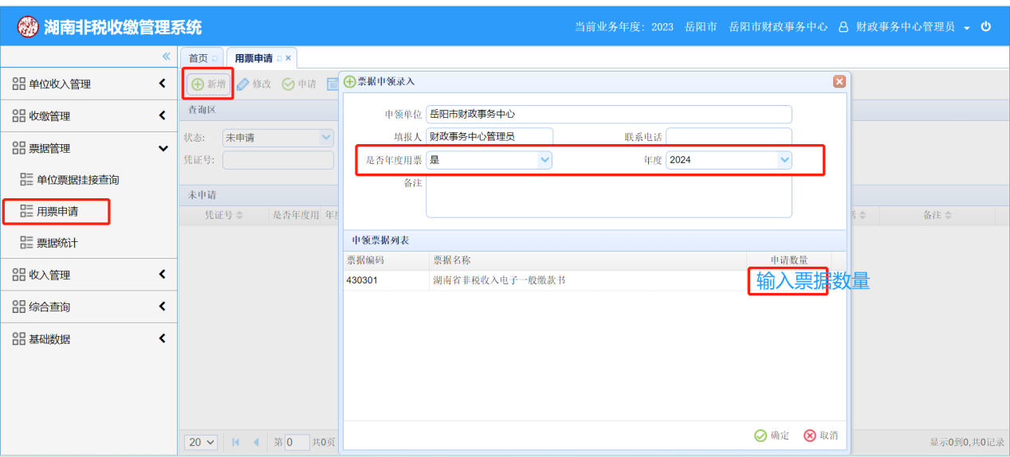

【修改】：如果新增的年度票据申请有误并且状态为未申请，选中该条数据点击修改，打开票据申领编辑窗口，修改相应信息后点击确定，修改成功。

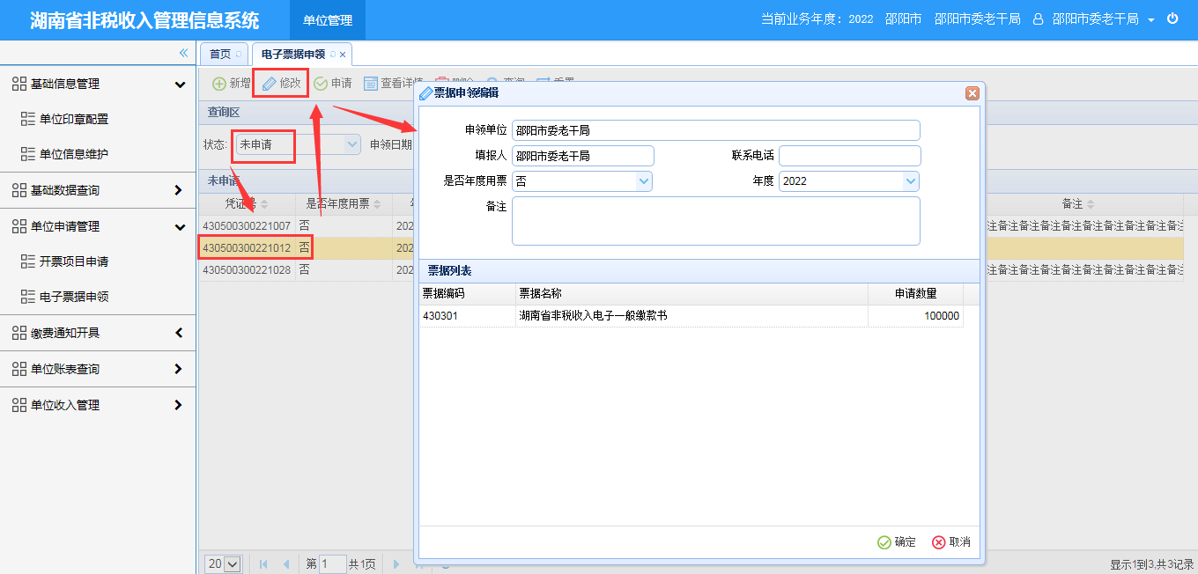

【申请】：执收单位新增用票计划申请后，提交申请给所属财政进行审核，提交申请后对应的状态变更为‘已申请’。

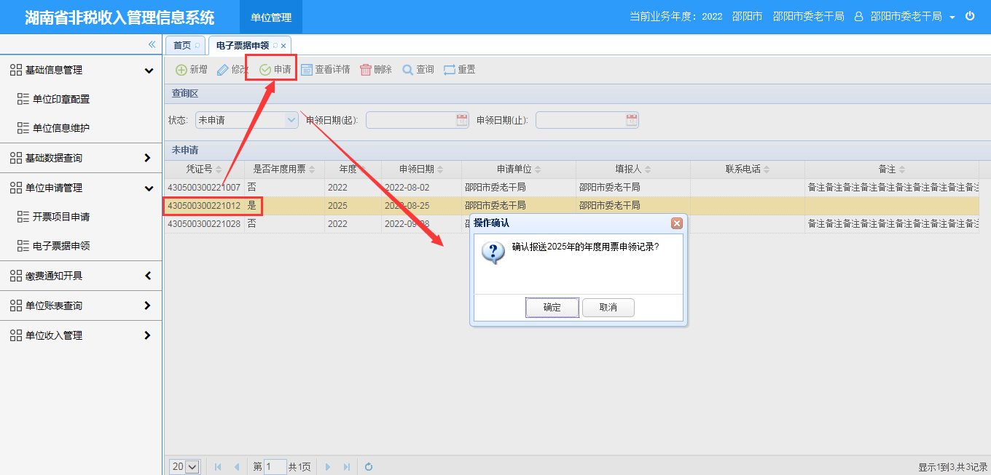

### 备用票据

【新增】：执收单位新增备用票据申请：电子票据申领-查询区状态选未申请-点击新增-进入票据申领录入界面。

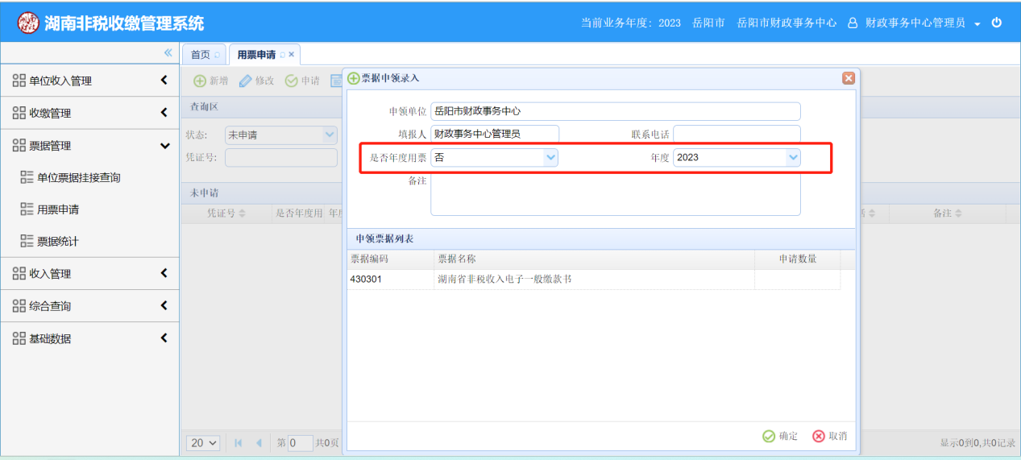

【修改】：新增后如需修改，选中未申请列表中的数据行，点击修改打开修改窗口，修改后点击确定，修改成功。

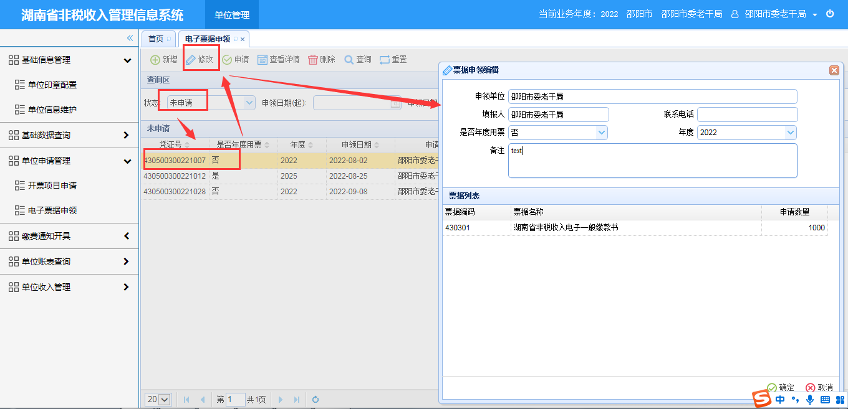

【申请】：执收单位提交备用票据申请：电子票据申领-查询区状态选未申请-点击申请-提交申请给所属财政

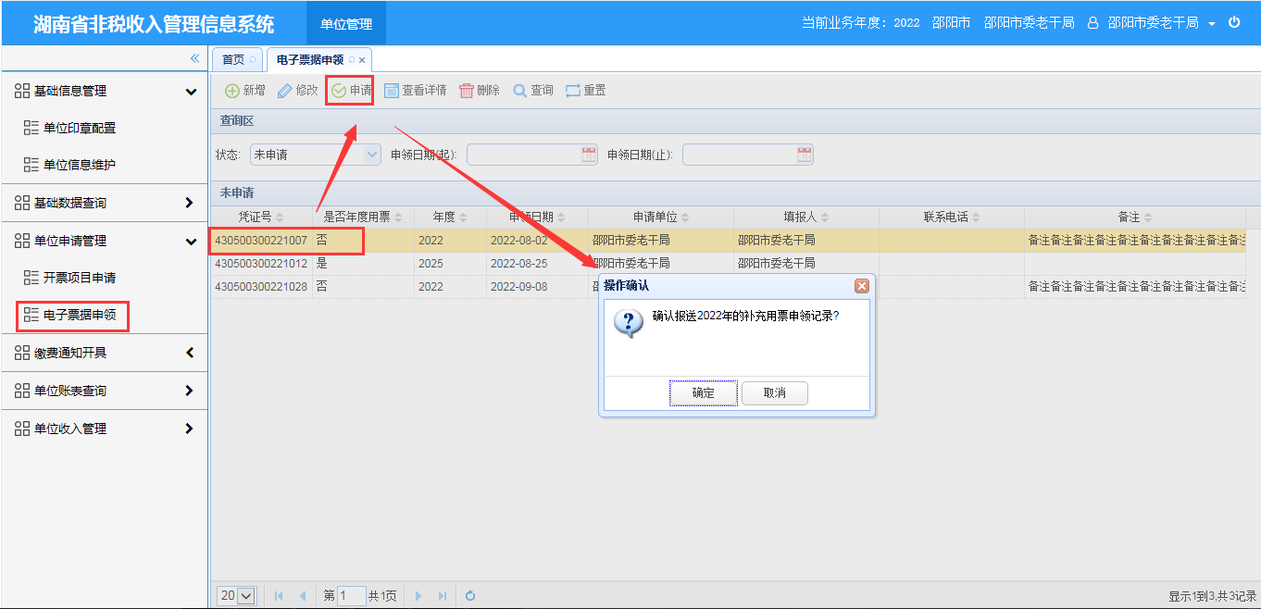

# 缴费通知开具

【开具】：收缴管理-开单-点击开具-填写缴款人和收款人信息，点击新增-选择项目并填写金额-点击确定保存该项目信息-点击确定保存缴款书。

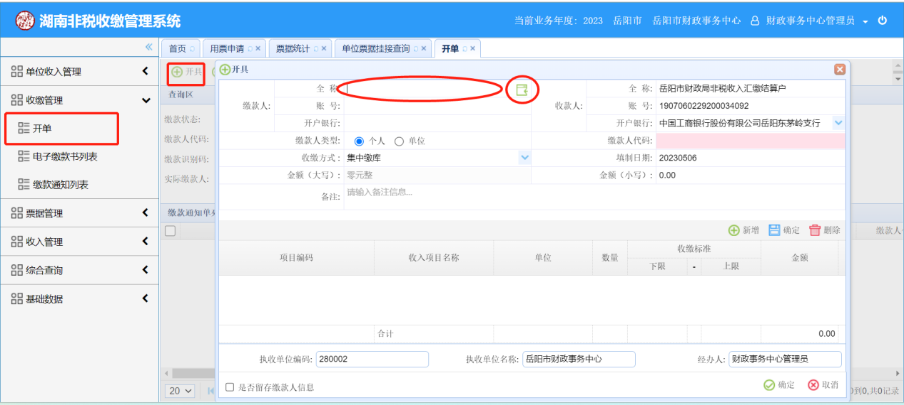

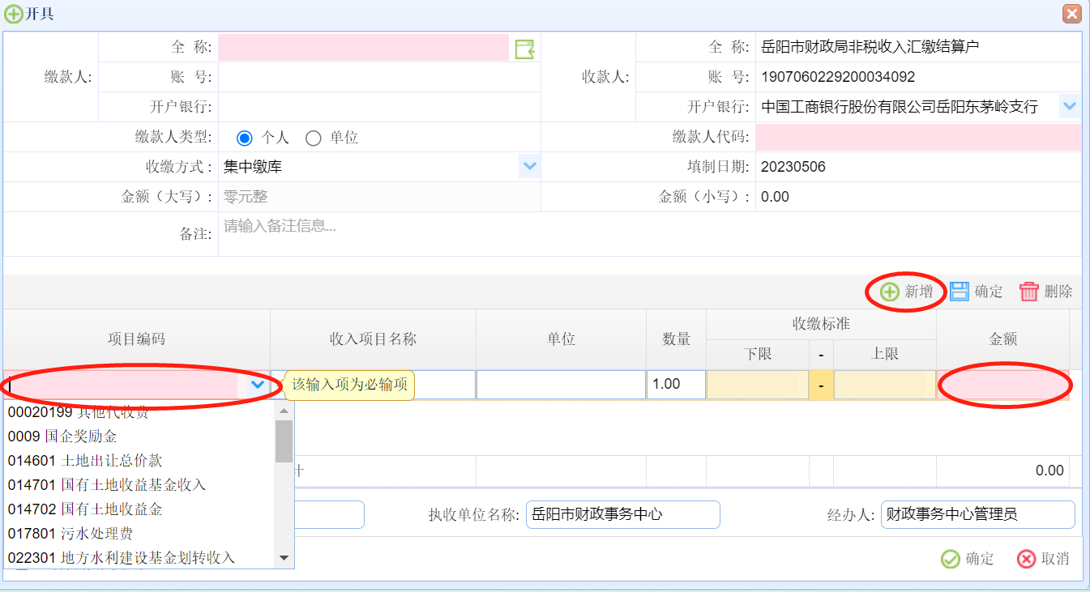

【编辑】：如果开具的缴款通知单有误并且未缴款，选中该条缴款通知点击编辑打开编辑窗口，编辑需要修改的信息后点击确定，编辑成功。

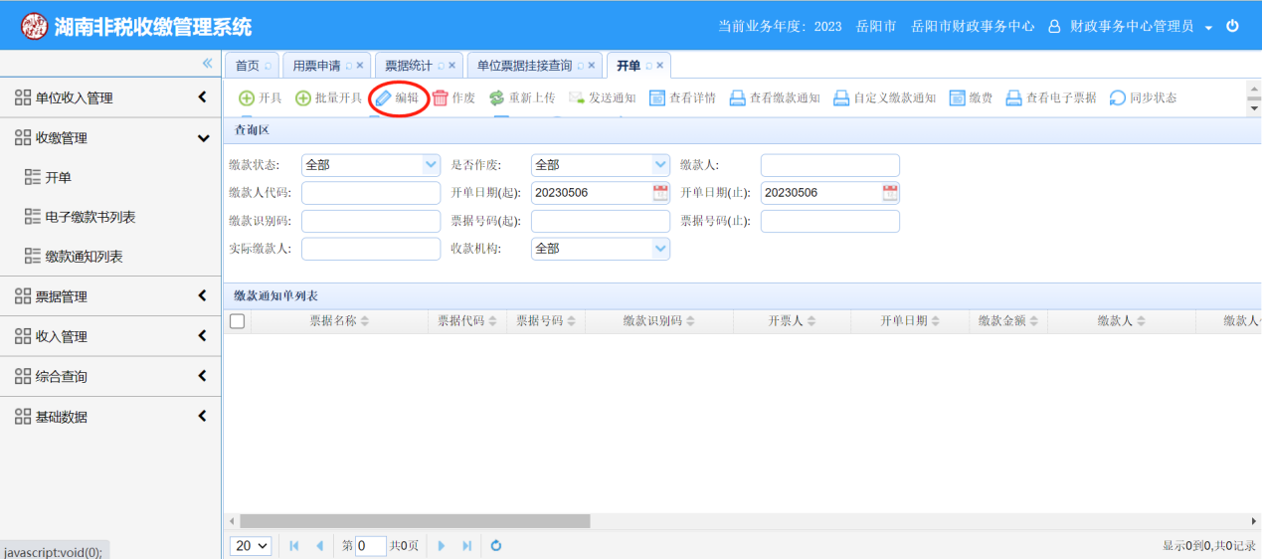

【撤销】：选中未缴款状态数据点击作废，打开作废窗口，输入原因后点击确定，作废成功，该条缴款通知作废。

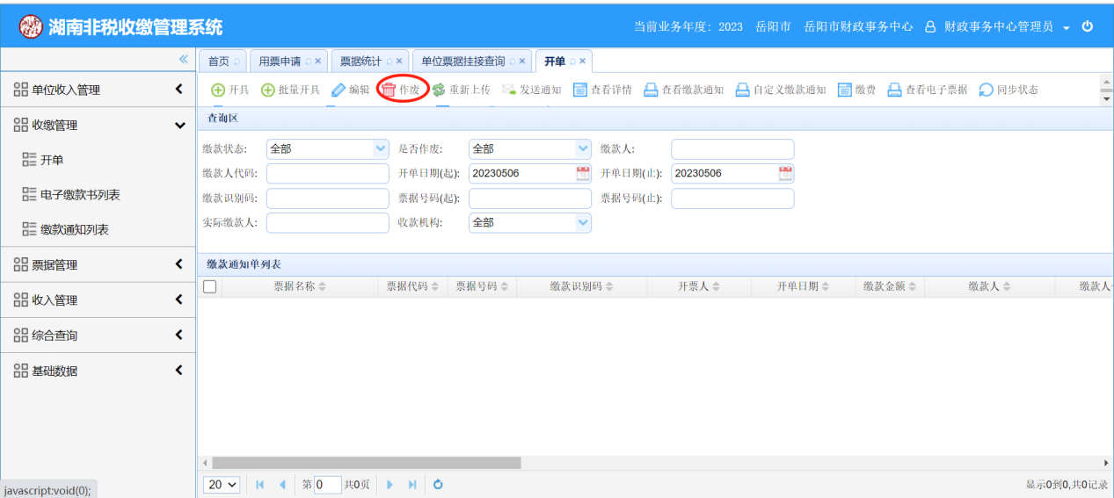

# 单位账表查询

## 电子缴款书查询

选中需要查看电子缴款书的数据，点击查看电子票据，系统会另外打开一个pdf文档查看电子缴款书。

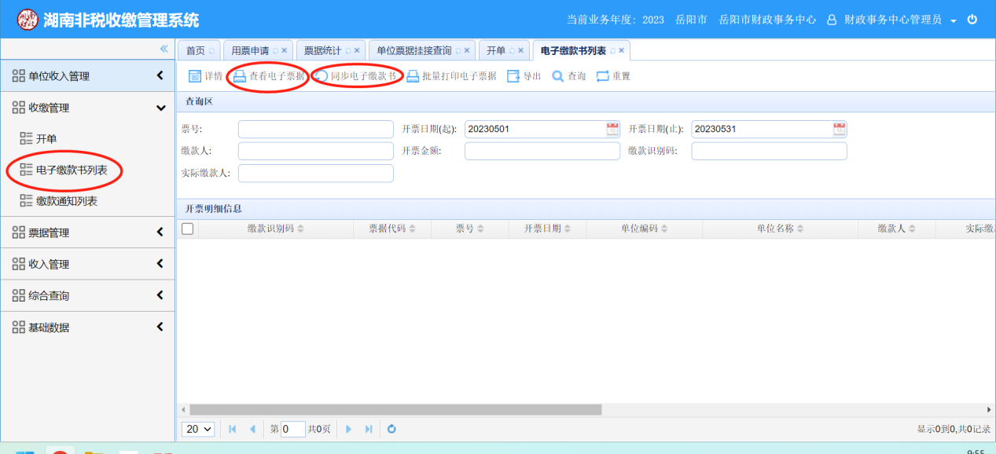

电子缴款书：

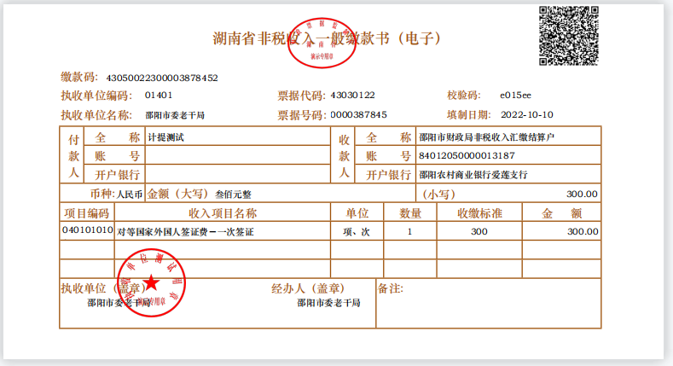

## 收入日报

【详情】：选中一条数据点击详情按钮，打开详情窗口，显示该收入日报的详细信息。

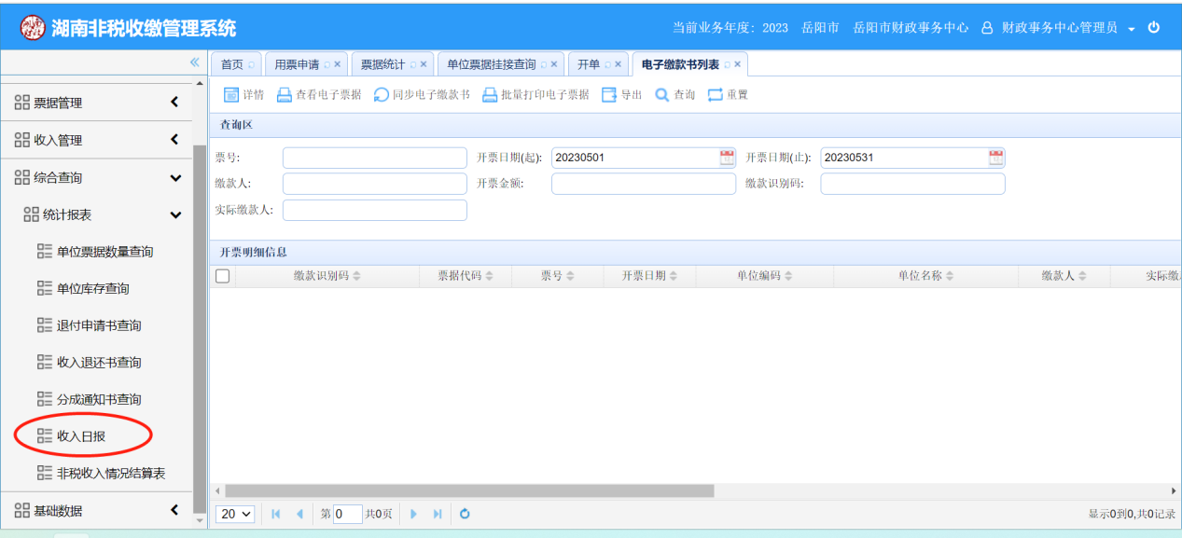

【查看电子票据】：选中需要查看电子票据的数据，点击查看电子票据，系统自动打开一个pdf文档展示该电子票据。

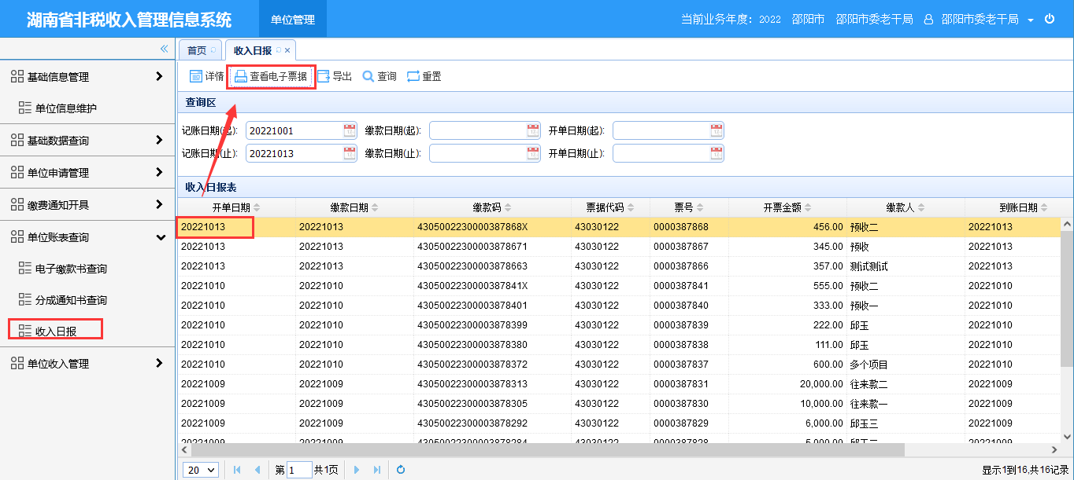

电子票据：

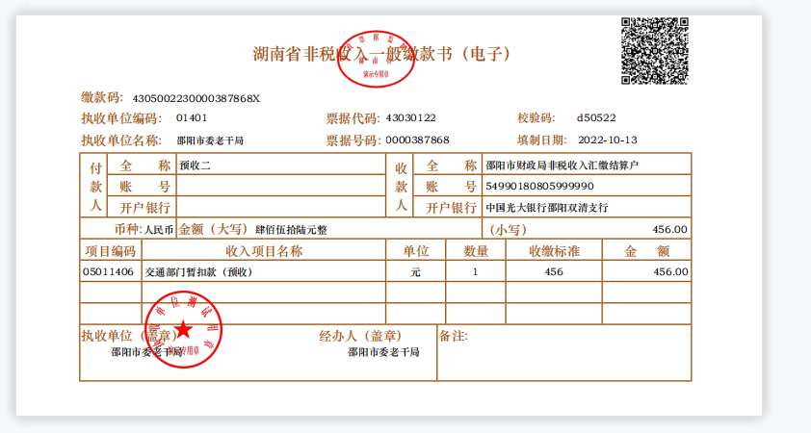

# 单位收入管理

## 预收处理

【录入】：选择一条预收数据，点击录入打开录入窗口，输入确认金额、上传附件等信息，点击确定。

注意：1、要已经入账的预收数据才能进行预收处理

2、当确认金额<缴款金额，即产生预收退付，需要输入退付信息，如退还人名称、退还账号、退还开户行等。

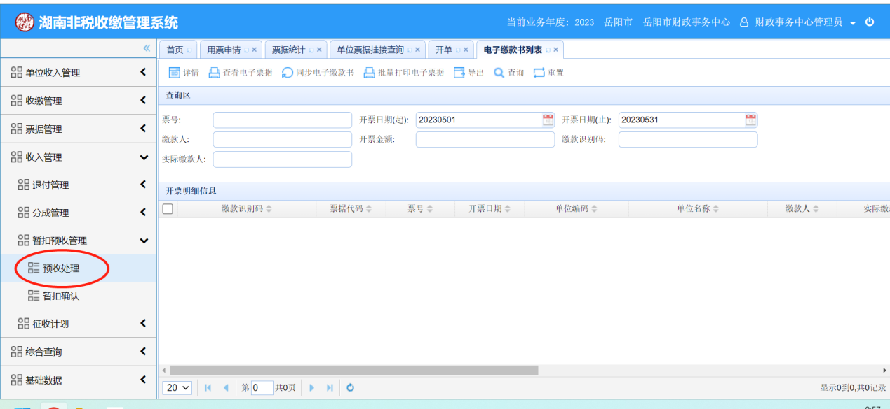

【删除】：选择一条未提交的预收处理数据，点击删除，打开确认弹窗，点击确定，删除成功。

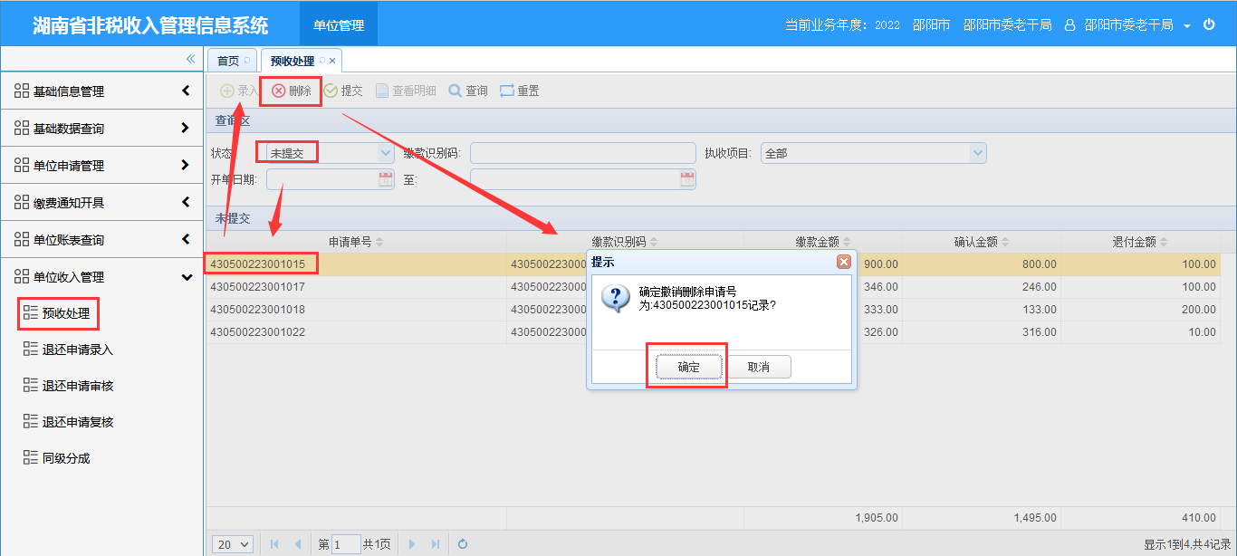

【提交】:选择一条未提交的预收处理数据，点击提交，弹窗提示：确认提交到中台？点击确定，提交成功。在财政端的【统一清分平台】>【预收确认】>【预收确认】菜单对该申请进行确认。

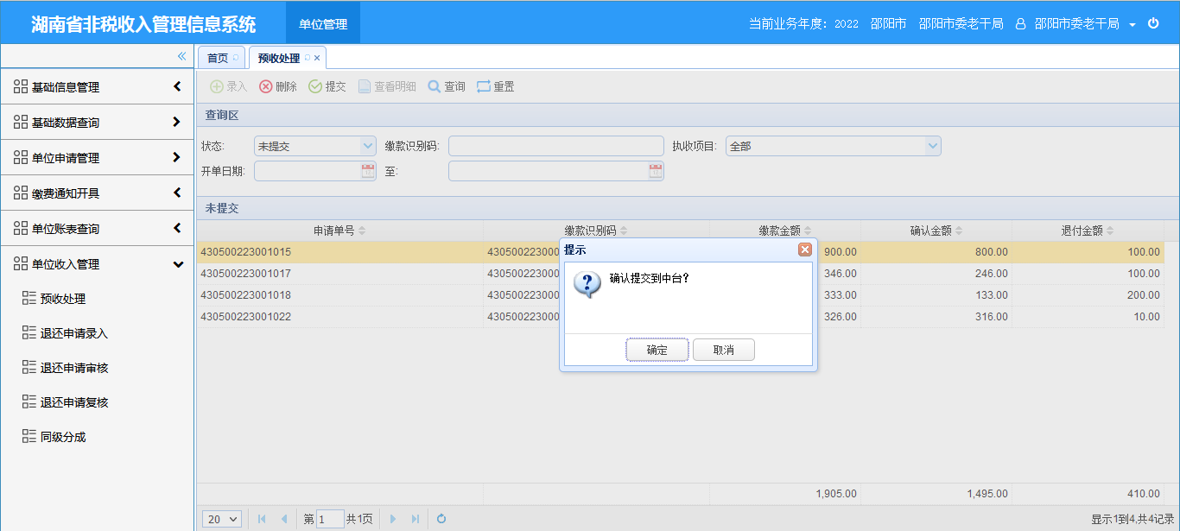

【查看明细】：选择一条预收处理数据，点击查看明细，打开查看明细窗口，显示该预收处理的详细信息。

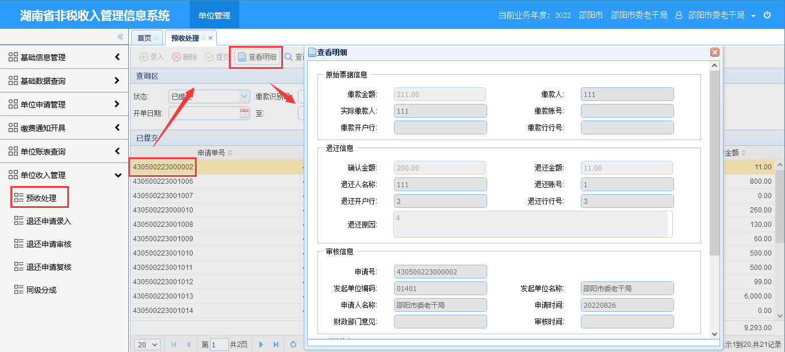

## （二）退还申请录入

【录入退付信息】：点击录入退付信息按钮，打开录入退付信息窗口，输入缴款码点击查询按钮，即可查询出该叫跨马的原始票据信息，选中需要退付的项目，输入退付信息，如、退付金额、退付账号、退付银行等，上传附件后点击确定，录入退付信息成功。

注意：1、退付的缴款码要先入账才能录入退付信息

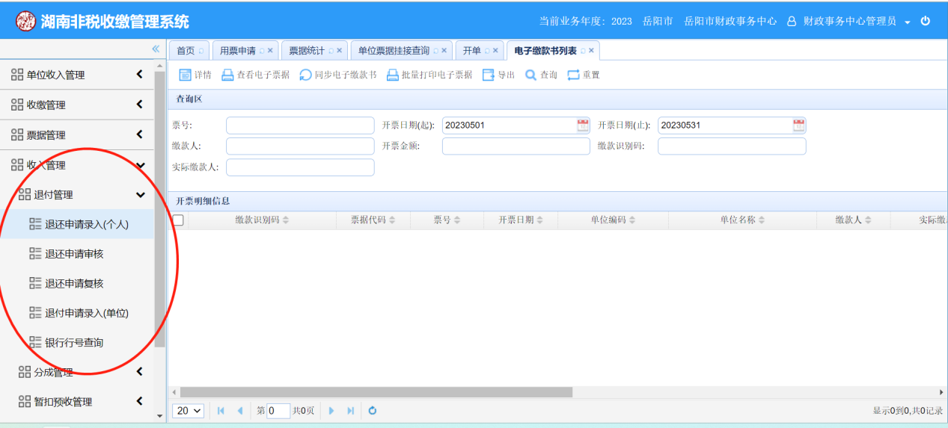

1. 同一个缴款码下的同一个项目只能退付一次。

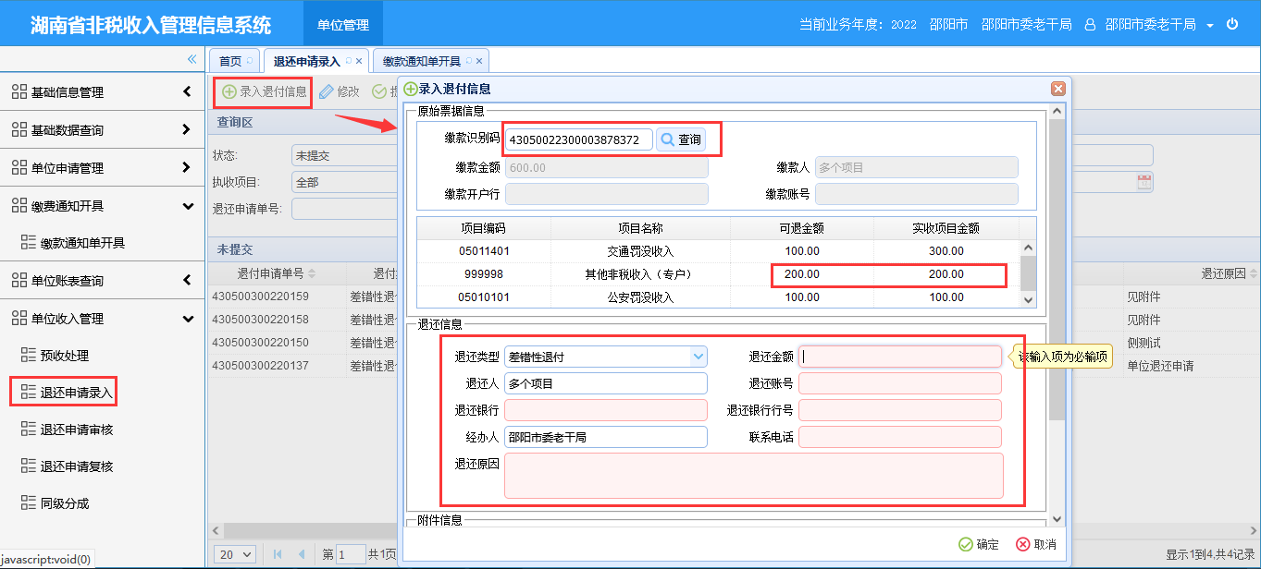

【修改】：选择一条未提交的退付申请点击修改打开修改窗口，修改完退付信息后点击确定，修改退付信息完成。

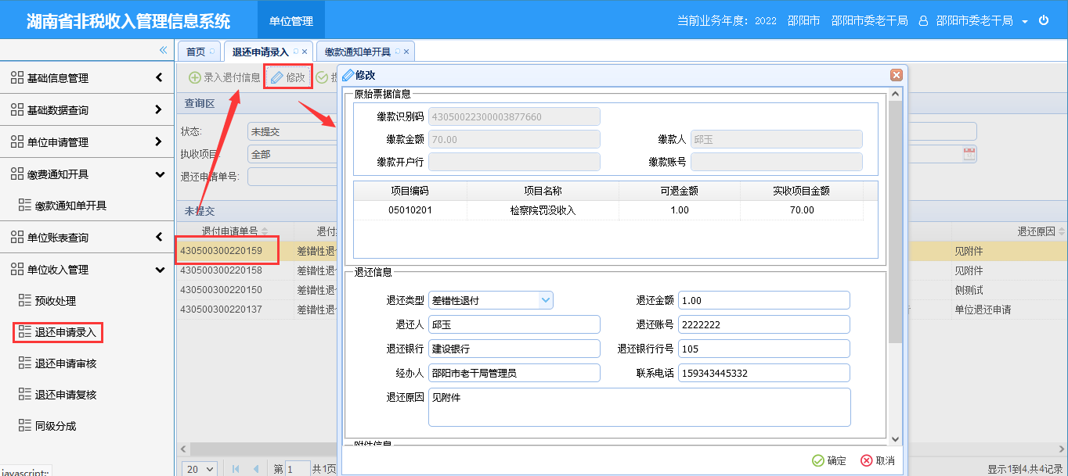

【提交】：选择一条未提交的退付申请，点击提交按钮，弹窗提示：确认要提交退付申请吗？点击确定，提交成功，该退付申请进入到退还申请审核页面。

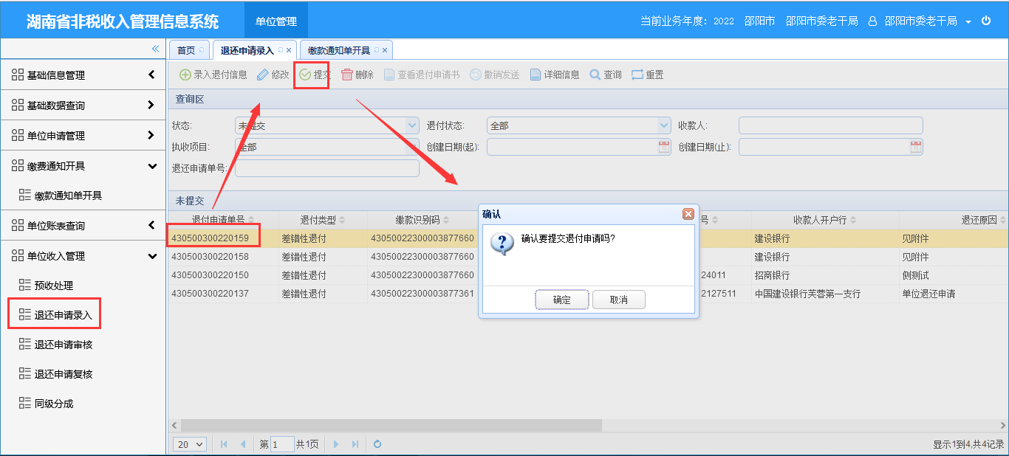

【删除】：选择一条未提交的退付申请，点击提交按钮，弹窗提示：确认删除退还记录？点击确定，删除成功。

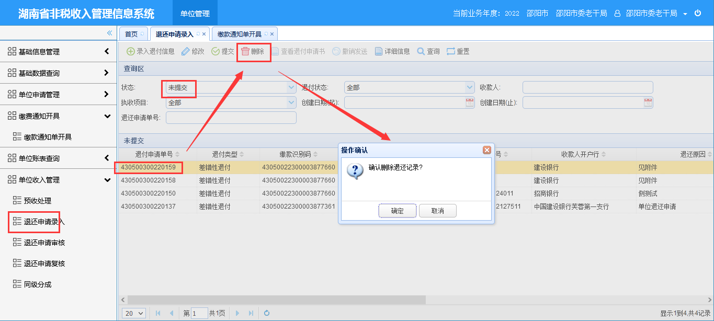

【撤销发送】：如果已经提交到退还申请审核的退付申请有误，可以选中该已提交的退付申请点击撤销发送，弹窗提示：确认撤销该已发送的退还记录吗？点击确定，撤销成功，该退还申请状态由已提交变成未提交，并且可以对该退还记录进行修改和再次提交。

注意：只有未进行退还申请审核的数据才能进行撤销发送。

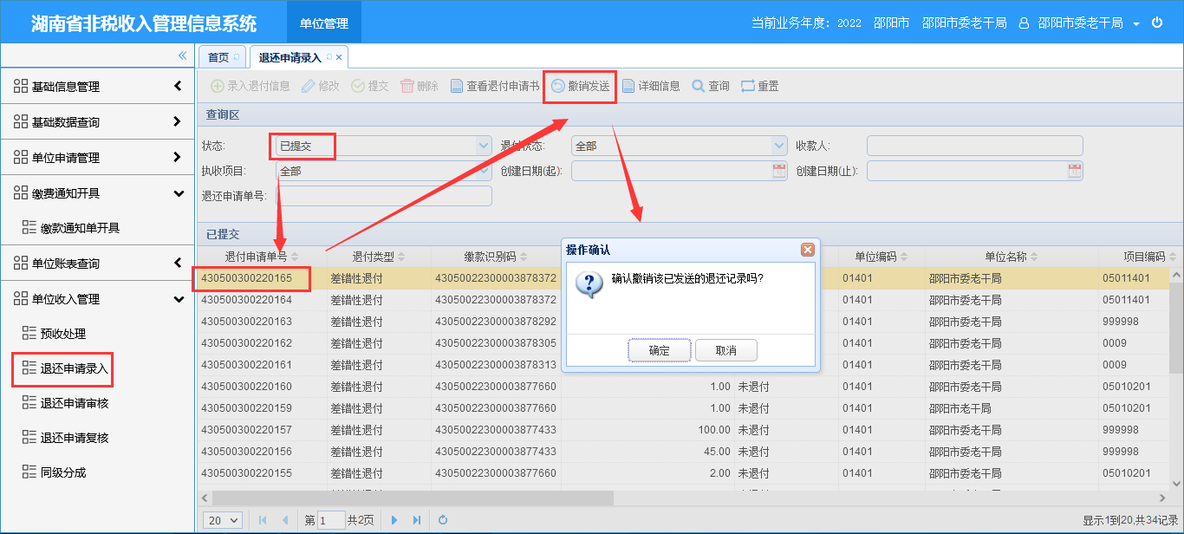

【查看退付申请书】：选择一条已提交的退付申请，点击查看退付申请书按钮，系统打开一个pdf展示该退付申请的退付申请书。

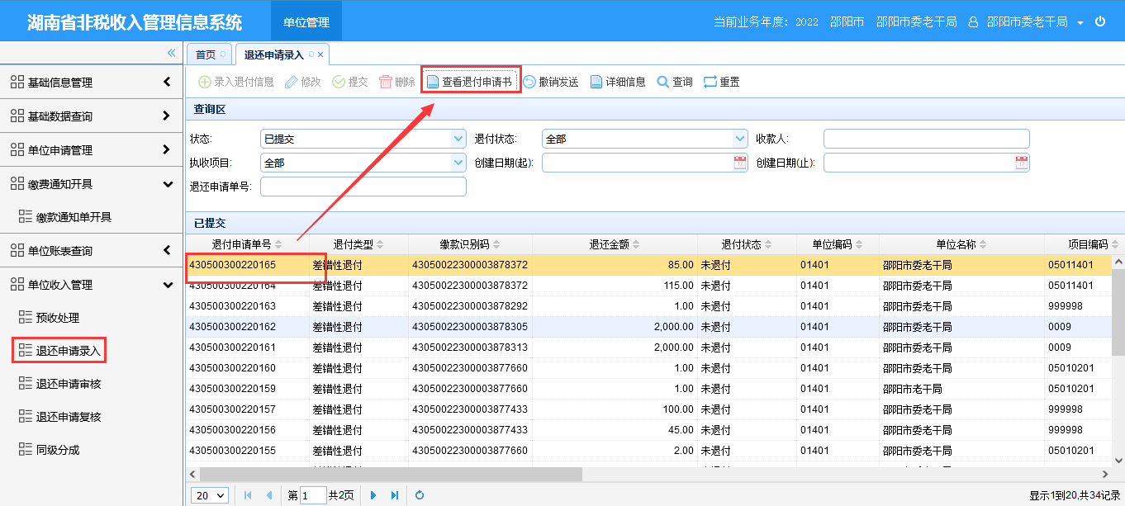

退付申请书：

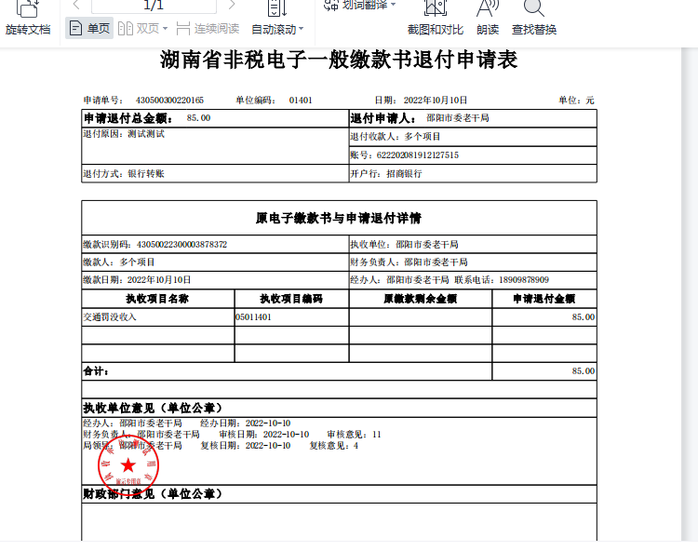

【详细信息】：选择一条退付申请，点击详细信息按钮，打开详细信息窗口，显示该退付申请的详细信息。

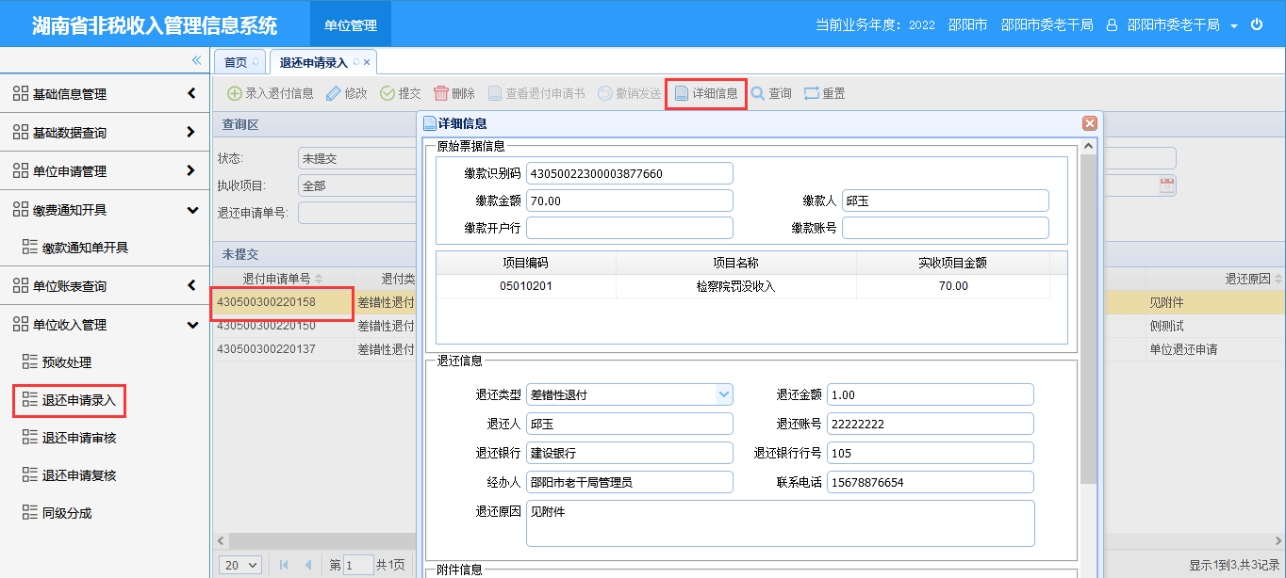

## （三）退还申请审核

【审核】：选择一条需要审核的退付申请，点击审核按钮打开审核窗口，

1. 通过：输入审核意见，点击通过，退付申请审核通过。
2. 退回：输入审核意见，点击退回，退付申请被退回。执收单位可以重新录入退付申请并且再次提交。

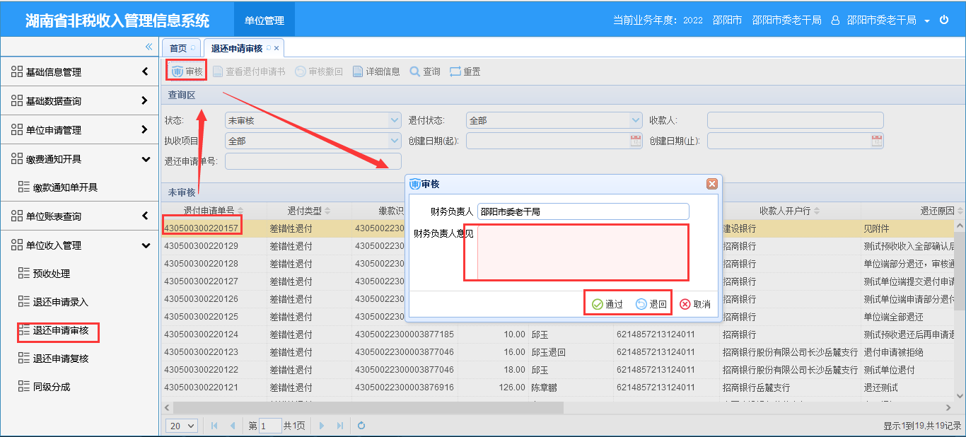

【查看退付申请书】：选择一条已审核的退付申请，点击查看退付申请书按钮，系统打开一个pdf展示该退付申请的退付申请书。

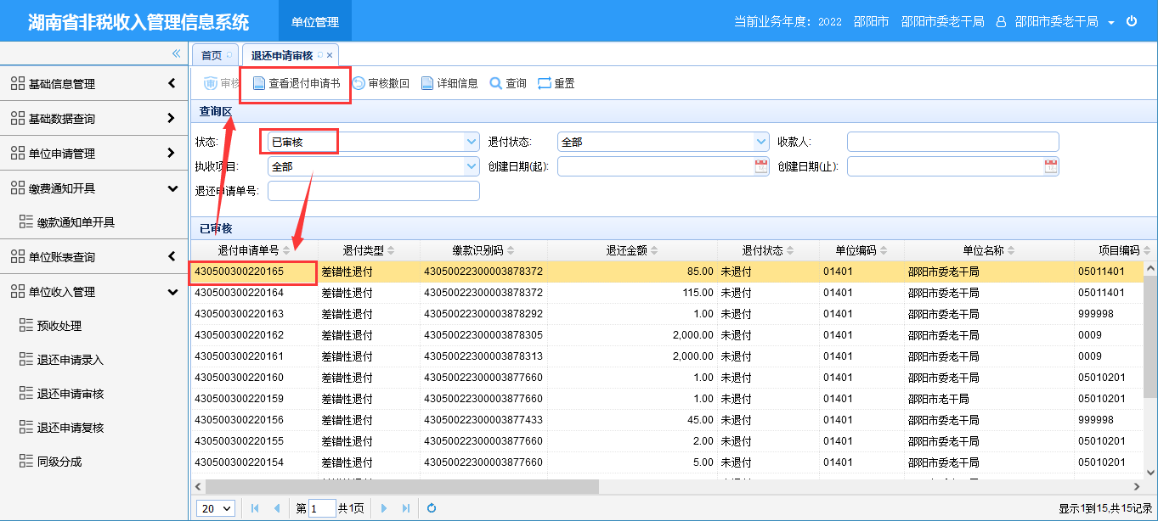

退付申请书：



【审核撤回】：已经审核通过的退付申请，可以点击审核撤回，弹窗提示：确认撤销该已审核的退还记录吗？点击确定，撤销成功，该退还申请状态由已审核变成未审核。

注意：只有未进行退还申请复核的数据才能进行审核撤回。

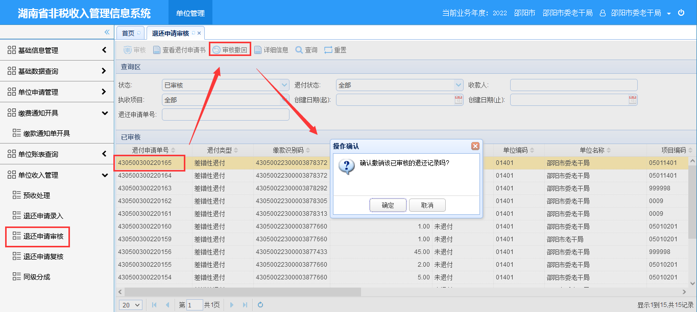

## 退还申请复核

【审核】：选择一条需要复核的退付申请，点击审核按钮打开审核窗口，

1. 通过：输入审核意见，点击通过，退付申请复核通过。该数据进入财政端的五岗审核流程。

2、退回：输入审核意见，点击退回，退付申请被退回。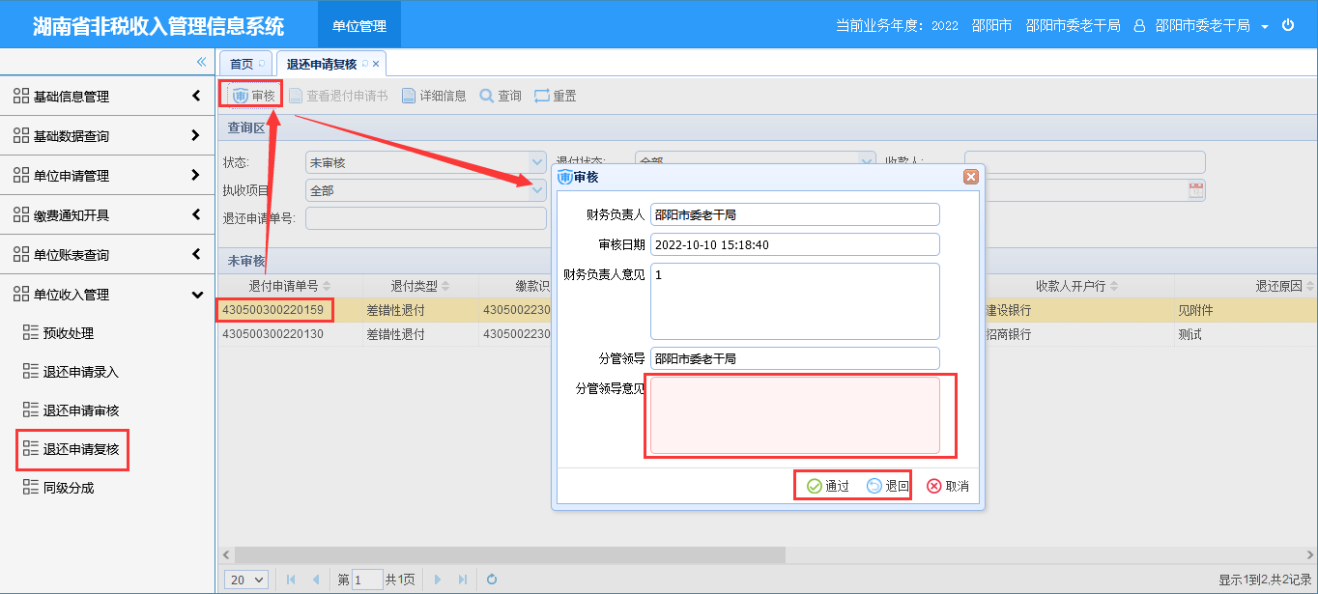

【查看退付申请书】：选择一条已审核的退付申请，点击查看退付申请书按钮，系统打开一个pdf展示该退付申请的退付申请书。

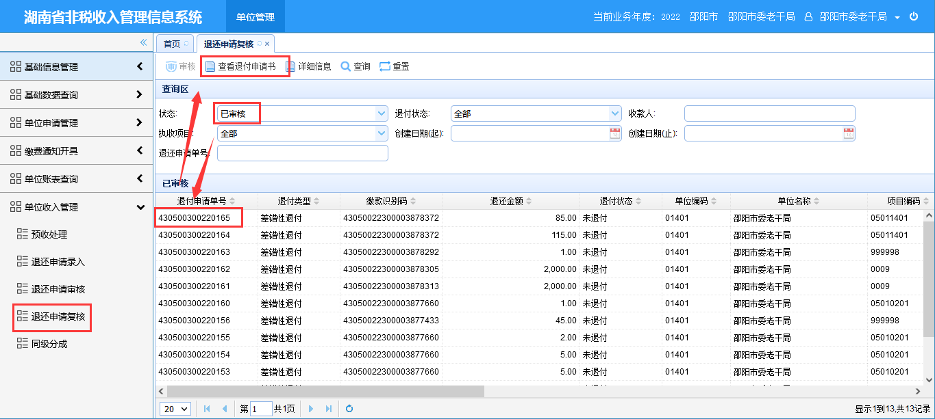

退付申请书：



## 同级分成

【录入】：点击录入按钮打开录入同级分成窗口，输入同级分成信息并且上传附件后点击确定，录入成功。

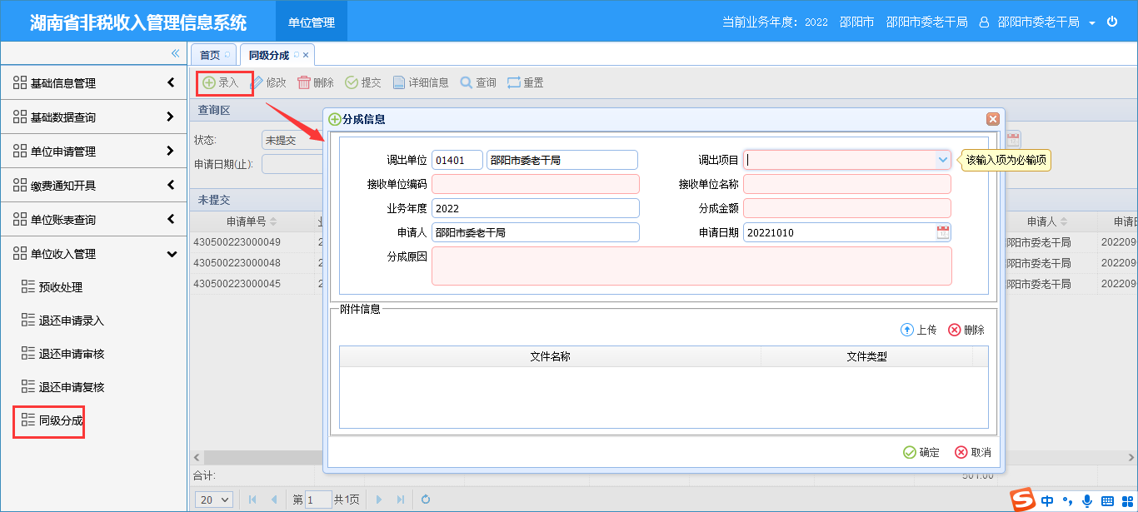

【修改】:选择一条未提交的同级分成申请，点击修改打开修改窗口，完成修改后点击确定，修改同级分成申请成功。

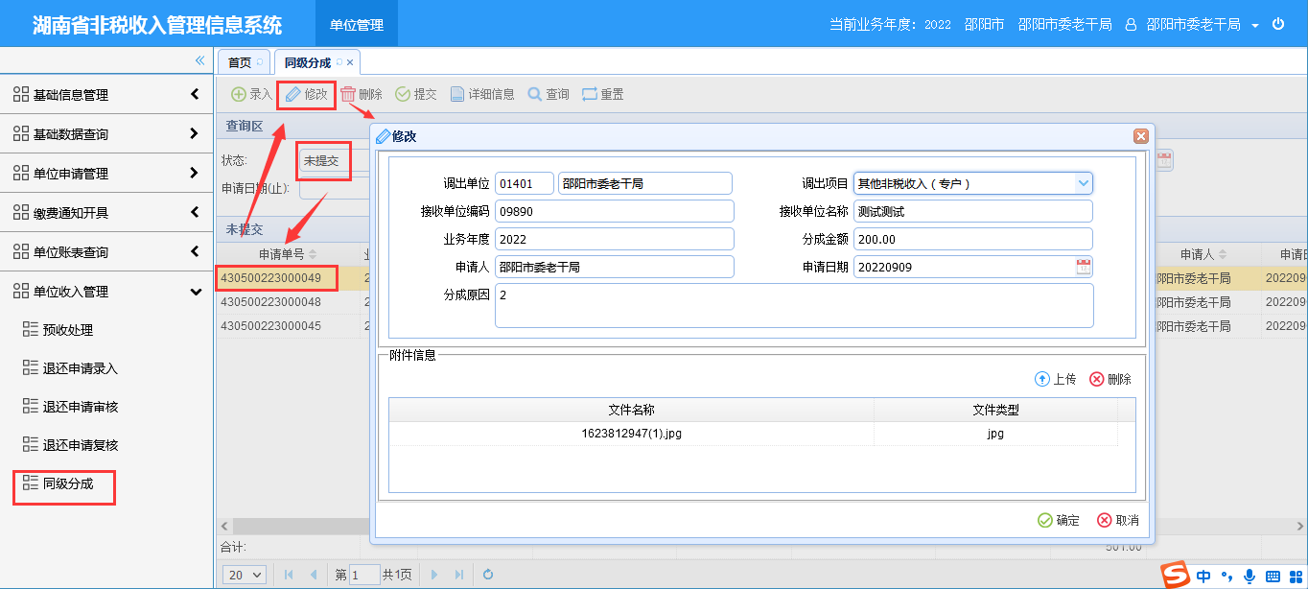

【删除】：选择一条未提价的同级分成申请，点击确定按钮，弹窗提示：确认删除该申请记录？点击确定，删除成功。

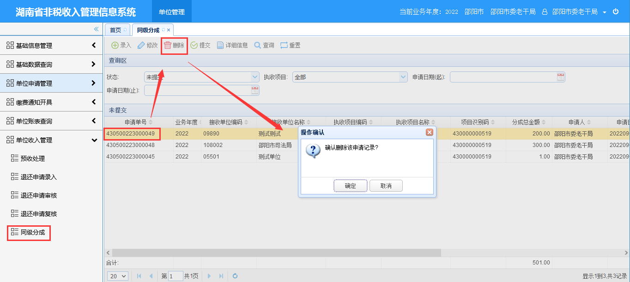

【提交】：选择一条未提交的同级分成申请，点击提交打开提交窗口，输入执收单位意见，点击确定，提交成功，该同级分成申请被提交到财政端，财政端可以对该同级分成申请进行审核。

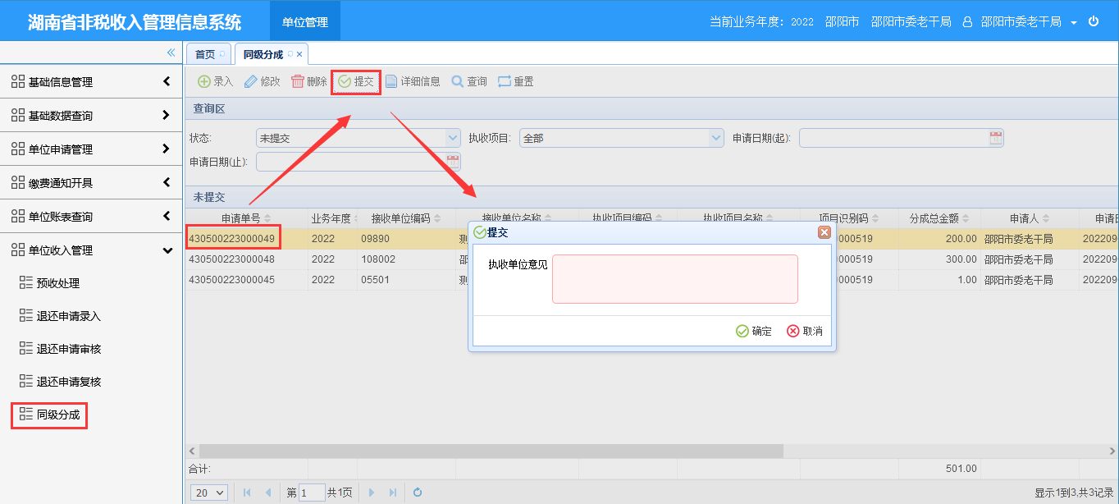

【详细信息】：选择一条同级分成申请，点击详细信息按钮打开详细信息窗口，显示该同级分成申请的详细信息。

